ERM_VPP01A
Název a předmět | Dokumentace webové služby ERM_VPP01A – Výsledek žádosti o potvrzení o původu
Verze dokumentu | 1.0
Počet stran | 4
Stupeň důvěrnosti | Veřejné
 | V případě vytištění z elektronické podoby se jedná o neřízený dokument!
Verze dokumentu
Autor | Datum | Verze | Popis změny
Dennis Kovář | 15. 02. 2021 | 1.0 | První verze dokumentace
Obsah
1 Popis služby 2
2 Struktura request a response 3
2.1 EA model rozhraní služby 3
2.2 Požadavek (vstup bez ESB obálky) 3
2.3 Odpověď (výstup bez ESB obálky) 3
3 Chybová hlášení 4

Popis služby
Služba ERM_VPP01A slouží ke zjištění stavu podané žádosti o potvrzení o původu.
Služba vrací stav žádosti a číslo potvrzení o původu.
Název služby na ESB serveru: ERM_VPP01A
Režim poskytování odpovědi: on-line - synchronní služba
Platforma služby: XML (standard W3C); WSDL 1.1 (standard W3C)
Zdroj dat: ERMA2

Struktura request a response
Úplná specifikace včetně ESB obálky je součástí WSDL.

EA model rozhraní služby
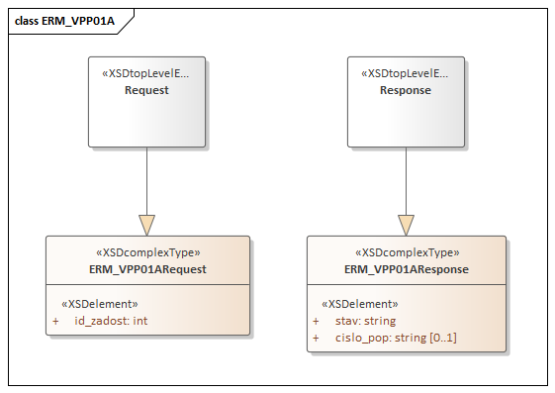

Požadavek (vstup bez ESB obálky)
Každá kontrola, při nevalidní hodnotě, vrací konkrétní odpověď, viz kapitola 3.
„Kontroly“ a „Odpovědi na nevalidní vstupy“ jsou v dalším textu zvýrazněny tučným písmem.
Element | Popis | Kontroly nad rámec WSDL | Výskyt | Typ
id_zadost | Identifikace žádosti zaslané službou ERM_ZPP01A | - Kontrola existence žádosti s daným id  - Kontrola, že jde o žádost o potvrzení o původu | 1 | NUMBER

Odpověď (výstup bez ESB obálky)
Element | Popis | Výskyt | Typ
stav | Stav žádosti | 1 | SHORT
cislo_pop | V případě schválené žádosti je vráceno číslo POP | 0-1 | VARCHAR

Chybová hlášení
Příčina chyby | Odpověď s popisem chyby
Zadanému Id žádosti neodpovídá žádná existující žádost o potvrzení o původu v ERMĚ. | Zaslané ID žádosti neexistuje nebo k žádosti nemáte přístup.

